6. Собственный пример родителей заразителен, но не стоит сравнивать ребенка с собой («вот я в твои годы» и т.д.). Для ребенка важно видеть вас не только, когда вы занимаетесь
домашними делами, но и когда вы делаете что-то с интересом, радостью, восторгом. Совершенный родитель для ребенка — недосягаемая крепость, а возможные недостатки вызывают стремление исправить их, превзойти.



7. Помогите ребенку «оформить» его интересы в конечный продукт, например, сделать рамки для рисунков и выставку, повесить на стену грамоты, создать альбом достижений и т.д. Для ребенка важна оценка его деятельности родителями.

Детская инициатива выражается не в том, что ребенок захотел помочь что-либо сделать взрослому.

Ребенок становится значимым тогда, когда он сделал то, что придумал сам, и именно это оказалось важным для других. В этом случае он становится и инициатором и исполнителем.



Родительская улыбка, одобрительный взгляд, внимательный поворот головы, восторженный рассказ о достижениях своего ребенка по телефону родственникам — то, ради чего дети способны рисовать, строить, лепить, в общем — творить.
Не скупитесь на знаки внимания.

ЖЕЛАЕМ УСПЕХОВ В ВОСПИТАНИИ ДЕТЕЙ!

МУНИЦИПАЛЬНОЕ ДОШКОЛЬНОЕ
ОБРАЗОВАТЕЛЬНОЕ УЧРЕЖДЕНИЕ
ДЕТСКИЙ САД КОМБИНИРОВАННОГО ВИДА
№ 25 «РОССИЯНОЧКА»

ПАМЯТКА ДЛЯ РОДИТЕЛЕЙ

«Развитие
инициативы детей
в дошкольном возрасте»



ИНИЦИАТИВА –
(от латинского initium – начало). Почин, побуждение к началу какого-нибудь дела. Руководящая роль в каких-нибудь действиях. Предприимчивость, способность к самостоятельным активным действиям.
Толковый словарь русского языка Ушакова

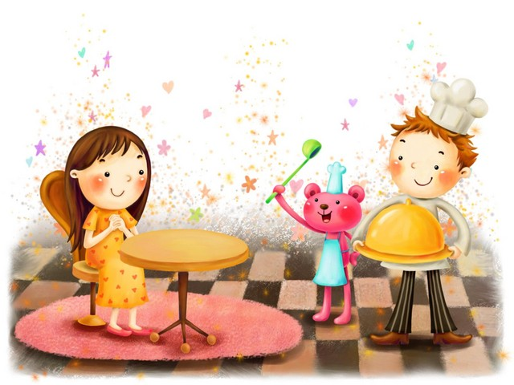

1. Поддерживайте инициативу, собственную активность ребенка, даже если она кажется неуместной.

2. Инициатива — первый шаг к творчеству. Для ее подавления достаточно одного слова или взгляда, а чтобы возродить — годы. Понаблюдайте за тем, что ребенок делает с интересом (играет в солдатики, разбирает машинки, рисует узорчики на тетрадях и т.д.). Даже если это увлечение вам кажется бесполезным, поддержите его. Помогите организовать эту деятельность (купите книги по данной теме, поищите информацию в Интернете и т.д.). Только то, что делается с интересом, по-настоящему продуктивно. Если вы поощряете интерес ребенка, он быстрее прислушается к вашим требованиям.

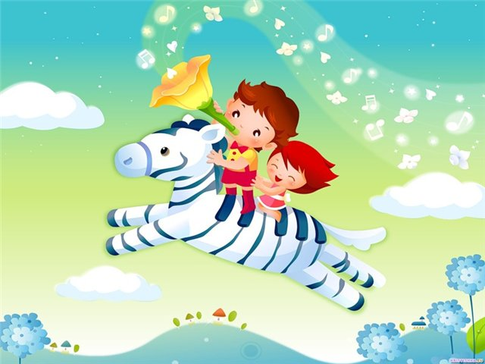

3. Настоящая творческая деятельность бескорыстна, поэтому не ждите мгновенных результатов. Главный критерий успешности деятельности — наличие стойкого интереса к ней.

Будьте терпимы к ошибкам ребенка. Не стоит доделывать за него, остерегать от ошибок, говорить о том, что могло быть лучше. Критика возможна только, когда ребенок достаточно уверен в себе.

4. Оставляйте ребенка одного, чтобы у него была возможность заниматься своими делами или, как вам кажется, ничего не делать. Постоянная целенаправленная деятельность, в которую включен ребенок, не оставляет места для наблюдения, размышления, творчества.

5. Наблюдайте за ребенком, подмечайте моменты его собственного авторства, помогите ему осознать свою индивидуальность и научите ценить себя как творческую личность.

